ORÇAMENTO

RAZÃO SOCIAL:

CNPJ:

ENDEREÇO:

TELEFONE:

ESPECIFICAÇÕES:

|  |  |  |  |  |  |
| --- | --- | --- | --- | --- | --- |
| ITEM | DESCRIÇÃO | UNID. | QUANT. | VALOR  UNIT (R$) | VALOR  TOTAL  (R$) |
| 00001 | MOBILIZAÇÃO E  DESMOBILIZAÇÃO DE  EQUIPAMENTO PARA  ESTACA HELICE CONTINUA,  INCLUSIVE CARGA E  DESCARGA, INCLUSIVE  TRANSPORTE | UNID. | 1 | 15.000,00 | 15.000,00 |
| 00002 | ESTACA HELICE CONTINUA  DE CONCRETO COM  ARMAÇÃO, SEÇÃO  CIRCULAR DIAMETRO DA  ESTACA 40CM (EXCLUSIVE  MOBILIZAÇÃO E DESMOBILIZAÇÃO).  AF_12/2019 | M | 120 | 52,00 | 6.240,00 |

LOCALIZAÇÃO: LATITUDE 7800274.00 m S; LONGITUDE 492685.00 m E;

Sondagem e croqui de localização em anexo.

CROQUI DE LOCALIZAÇÃO DA OBRA

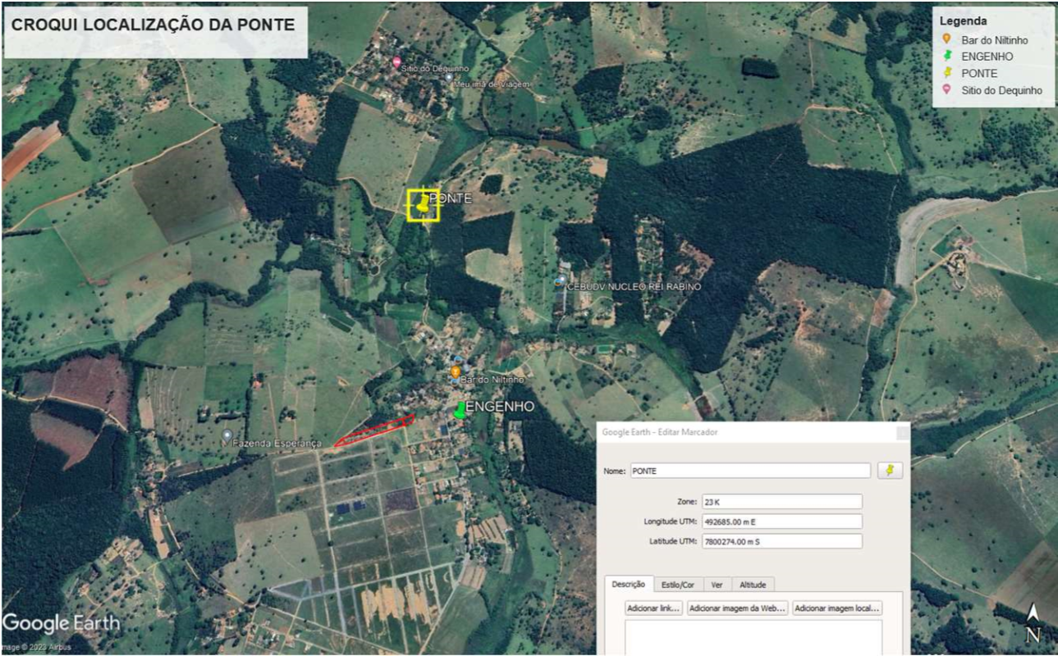

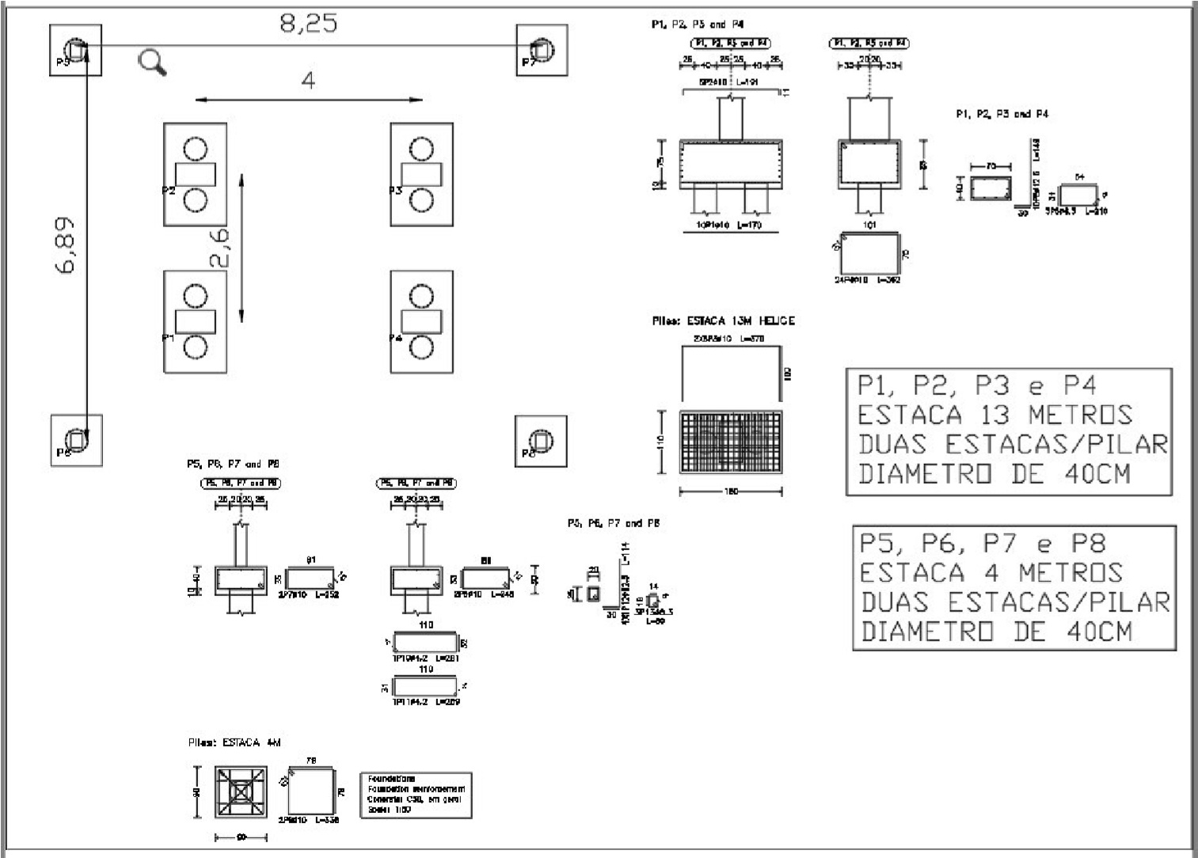

DECLARO,

Que nos preços propostos acima encontram-se incluídas todas as despesas como: impostos, fretes, encargos sociais, previdenciárias, trabalhistas, tributárias, fiscais ou quaisquer outras despesas incidentes sobre os serviços licitados.

_______________________________________ Nome e assinatura do representante legal

(Carimbo da empresa)